Федеральное государственное образовательное бюджетное учреждение

высшего образования «Финансовый университет при Правительстве Российской Федерации»

**Колледж информатики и программирования**

**Специальность 09.02.03 Программирование в компьютерных системах**

**ПМ.03 Участие в интеграции программных модулей**

**МДК.03.01. Технология разработки программного обеспечения**

ПРАКТИЧЕСКАЯ РАБОТА №5

Вариант №20

Выполнил:

студент группы: 4ПКС-115

Черников А. В.

Проверила:

Морозова М. В.

Оценка______________

Москва 2018

**Практическая работа №5**

**Условие задачи:**

Условие задачи представлено на рисунке 1

Создание небольшой реляционной базы данных и выгрузка ее в форму, так чтобы все связи изначальной базы данных были сохранены. Также необходимо создать инструменты управления выгруженными данными и создать поиск студента по заданной комбинации или по его точной фамилии.

Рисунок 1

**Код программы:**

Form1.cs:

using System;

using System.Windows.Forms;

namespace WindowsFormsApp1

{

public partial class Form1 : Form

{

public Form1()

{

InitializeComponent();

}

private void Form1_Load(object sender, EventArgs e)

{

студентыTableAdapter.Fill(databaseDataSet.Студенты);

группаTableAdapter.Fill(databaseDataSet.Группа);

факультетTableAdapter.Fill(databaseDataSet.Факультет);

}

private void textBox1_TextChanged(object sender, EventArgs e)

{

for (int i = 0; i < dataGridView3.RowCount - 1; i++)

{

string str = dataGridView3.Rows[i].Cells[1].Value.ToString();

if (str.Contains(textBox1.Text) == true)

dataGridView3.Rows[i].Selected = true;

else dataGridView3.Rows[i].Selected = false;

if (textBox1.Text == "")

dataGridView3.Rows[i].Selected = false;

}

}

private void textBox2_TextChanged(object sender, EventArgs e)

{

for (int i = 0; i < dataGridView3.RowCount - 1; i++)

{

string str = dataGridView3.Rows[i].Cells[1].Value.ToString();

if (str == textBox2.Text) dataGridView3.Rows[i].Selected = true;

else dataGridView3.Rows[i].Selected = false;

}

}

private void bindingNavigator2_RefreshItems(object sender, EventArgs e)

{ }

}

}

**Program.cs:**

using System;

using System.Collections.Generic;

using System.Linq;

using System.Threading.Tasks;

using System.Windows.Forms;

namespace WindowsFormsApp1

{

static class Program

{

/// <summary>

/// Главная точка входа для приложения.

/// </summary>

[STAThread]

static void Main()

{

Application.EnableVisualStyles();

Application.SetCompatibleTextRenderingDefault(false);

Application.Run(new Form1());

}

}

}

**Результаты:**

Результат задачи №1 представлен на рисунке 2, 3, 4

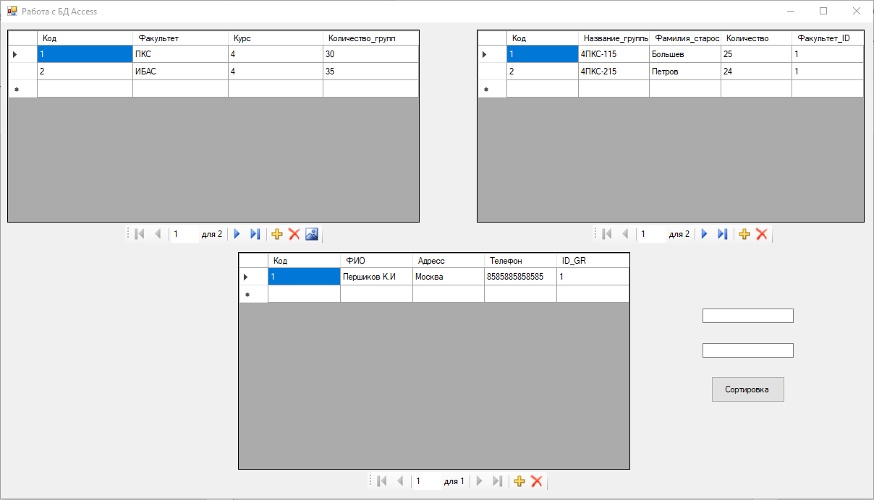

Рисунок 2 – работа программы

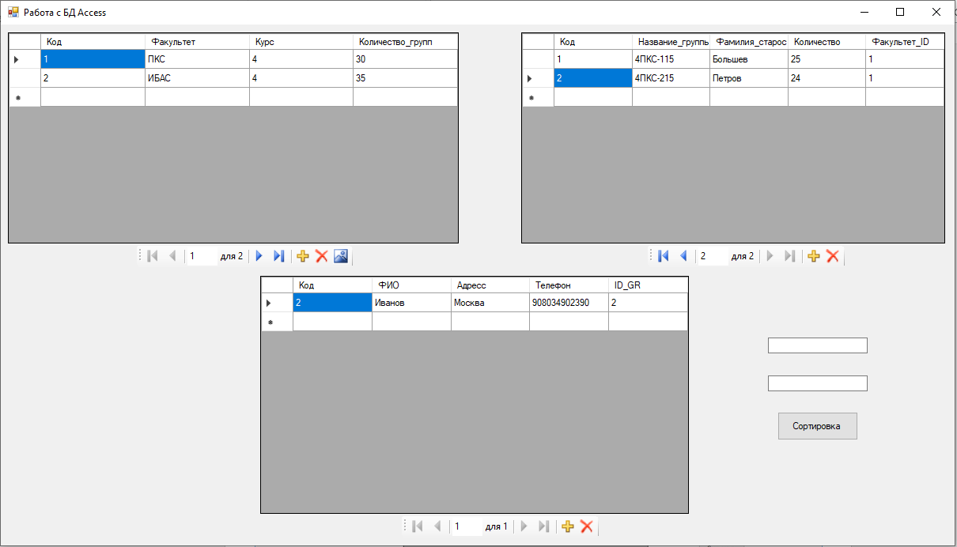

Рисунок 3 – работа программы

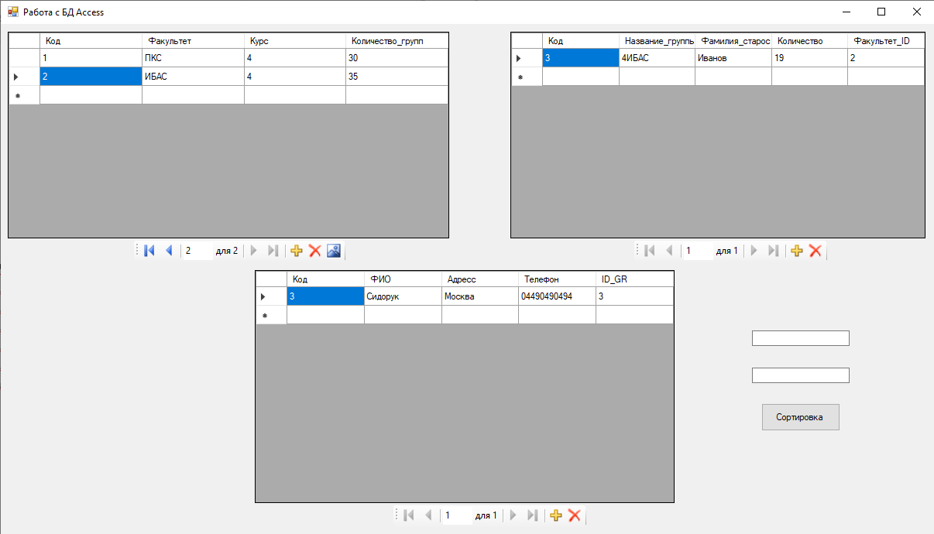

Рисунок 4 – работа программы